Obec Kunčice nad Labem PSČ 543 61

Obec Kunčice nad Labem vyhlašuje výběrové řízení na likvidaci spadlých stromů a větví, odvoz dřeva a úklidu –na pozemku 313/3 v k.ú. Kunčice nad Labem v blízkosti cyklostezky k zahrádkám Harta.

Nabídněte cenu za likvidaci stromů , odvoz dřeva a úklid

Nabídku zašlete e-mailem na adresu obec@kuncice.cz nebo písemně na Obecní úřad, Kunčice nad Labem 121 nejpozději do 8.3.2022.

Obec prodá stromy za celkovou vysoutěženou cenu splatnou do pokladny obecního úřadu.
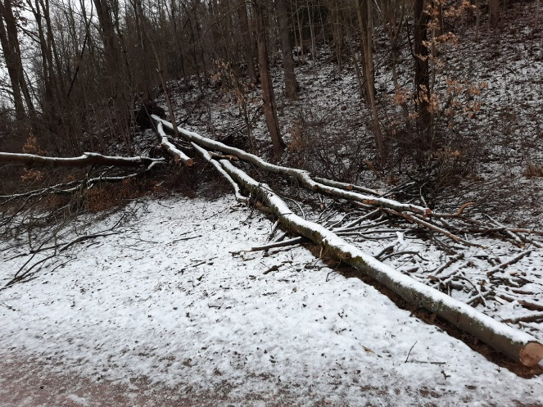
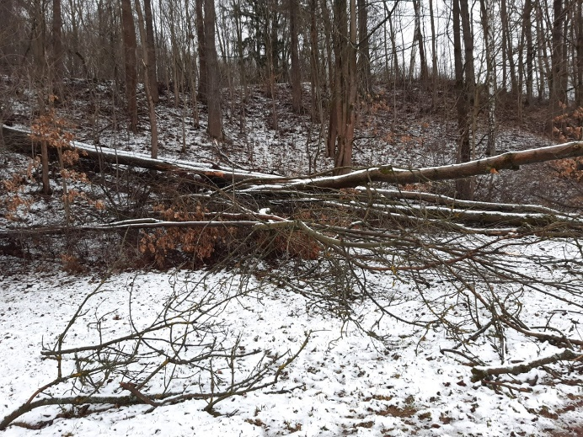

Obec si vyhrazuje právo nevybrat žádného vysoutěžitele.

Úklid vysoutěžitel provede na vlastní náklady a nebezpečí,
a bude provedeno tak, aby nedošlo k ohrožení nebo poškození sousedních objektů, ani zdraví osob.

Případné bližší informace podají pracovníci OÚ v úředních dnech pondělí 7 – 12 a 13 – 17 hod., středa 13 – 17 hod., telefon 499 431 155.

V Kunčicích nad Labem dne 22.2.2022

Vyvěšeno : 22.02.2022 Obec Kunčice nad Labem
Sejmuto : Miroslava Kracíková
starostka obce

